# カスタマイズ機能について

**画面編集**

サイドバーの「画面編集」という項目の中にさらに『画面編集』というのがあり、クリックしますと他のアカウントページで表示されているロゴや背景色などを設定および変更することができます。

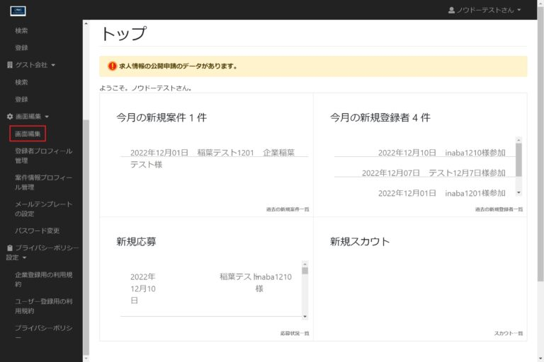

それぞれの項目は、以下の通りとなります。

項目を変更後に「保存する」をクリックすると変更した内容が保存されます。  
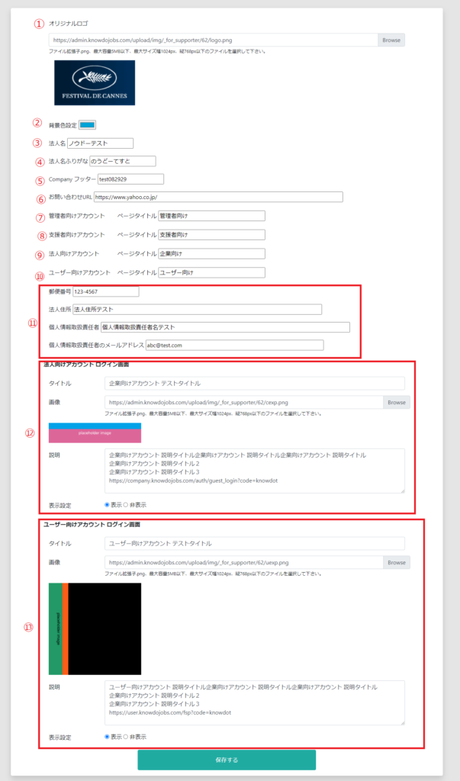

**①オリジナルロゴ・・・**全てのアカウントの左上にロゴ画像が表示されています。ロゴ画像を設定および変更する際には、こちらから設定してください。

**②背景色設定・・・**支援者アカウントページと企業アカウントページの背景色の設定および変更する際には、こちらから設定してください。

**③法人名・・・**法人名の設定および変更する際には、こちらから設定してください。

**④法人名ふりがな・・・**法人名のふりがなの設定および変更する際には、こちらから設定してください。

**⑤Companyフッター・・・**企業アカウントページの一番下（フッター）に表示されている文章の設定および変更する際には、こちらから設定してください。

**⑥お問い合わせURL・・・**お問い合わせページのURLの設定および変更する際には、こちらから設定してください。

**⑦管理者向けアカウント・・・**アドミアカウントページのタイトルが、入力した内容で設定されます。入力後、保存した後に一度ログアウトしていただくと指定したタイトルが反映されます。

**⑧支援者向けアカウント・・・**支援者アカウントページのタイトルが、入力した内容で設定されます。入力後、保存した後に一度ログアウトしていただくと指定したタイトルが反映されます。

**⑨法人向けアカウント・・・**法人アカウントページのタイトルが、入力した内容で設定されます。入力後、保存した後に一度ログアウトしていただくと指定したタイトルが反映されます。

**⑩ユーザー向けアカウント・・・**ユーザーアカウントページのタイトルが、入力した内容で設定されます。入力後、保存した後に一度ログアウトしていただくと指定したタイトルが反映されます。

**⑪郵便番号、法人住所、個人情報取扱責任者、個人情報取扱責任者のメールアドレス ・・・**入力した内容で設定されます。

**⑫法人向けアカウント ログイン画面の情報・・・**入力した内容で設定されます。

**⑬ユーザー向けアカウント ログイン画面の情報**・・・入力した内容で設定されます。

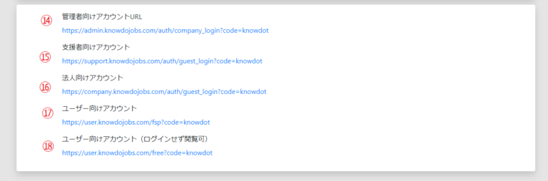

**⑭管理者向けアカウントURL・・・**アドミアカウントのログインページへ遷移します。

**⑮支援者向けアカウント・・・**支援者アカウントのログインページへ遷移します。

**⑯企業向けアカウント・・・**企業アカウントのログインページへ遷移します。

**⑰ユーザー向けアカウント・・・**ユーザーアカウントのログインページへ遷移します。

**⑱ユーザー向けアカウント(ログインせず閲覧可)・・・**ユーザーアカウントのページへ遷移します(ログインせずに閲覧可の情報が表示されます)。

※マニュアル > 運用マニュアル アドミ画面 > [ダッシュボードの見方](https://knowdo.co.jp/admin_dashboard_use1/)

#### エントリーボタンの非表示期間の設定

画面編集のページで、案件のエントリーボタンの非表示期間(登録者アカウントから公開中案件へのエントリーを行うことができなくなる期間)の設定を行うことができます。

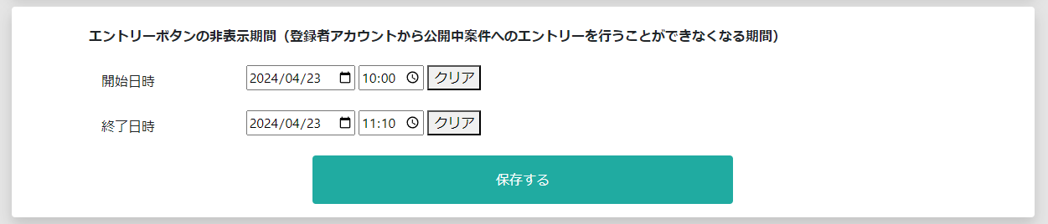

案件のエントリーボタンの非表示期間を設定するには、開始日時と終了日時を入力して「保存する」をクリックします。

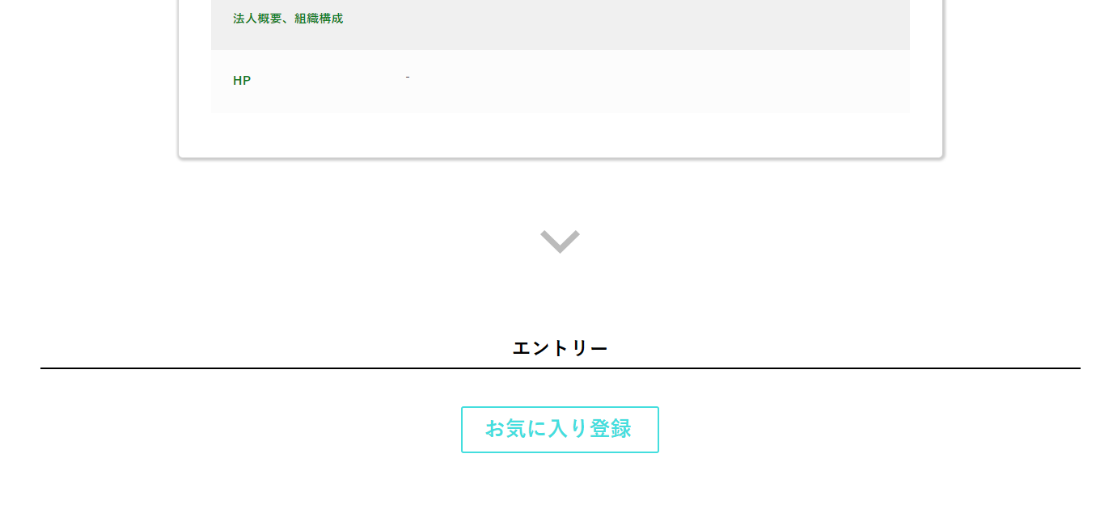

登録者の閲覧する案件の詳細ページに、エントリーボタンが表示されなくなります。

**登録者プロフィール管理**

サイドバーに「登録者プロフィール管理」というのがあり、クリックしますと登録者登録画面などで表示される項目をカスタマイズすることができます。

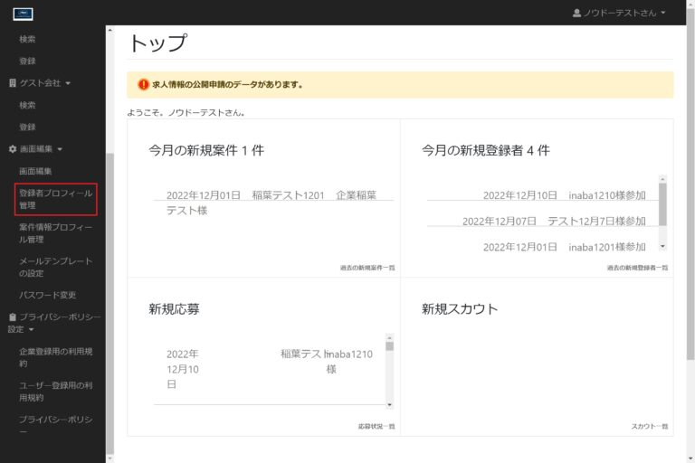

※マニュアル > 運用マニュアル アドミ画面 > [ダッシュボードの見方](https://knowdo.co.jp/admin_dashboard_use1/)

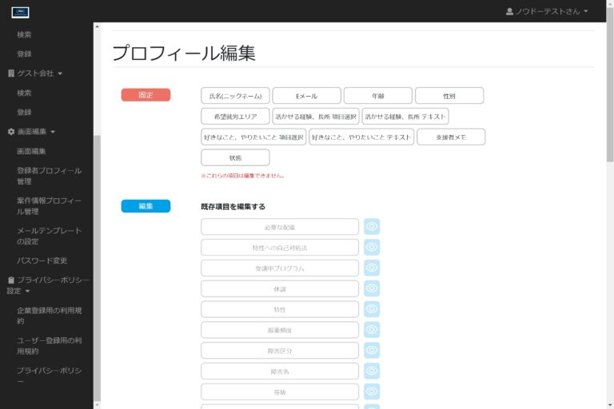

ページ内は、「固定」、「編集」、「追加」の3つの項目に分かれています。

**固定**

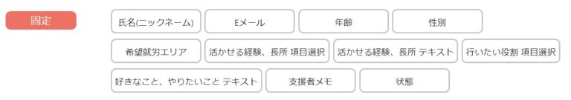  
【固定】には、既に登録されている項目が表示されています。  
こちらの項目は、項目名およびカテゴリの編集ができます。

**項目名の変更方法**

編集したい項目をクリックすると設定画面が表示されます。  
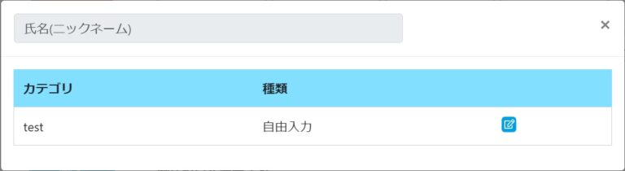  
項目名を変更する際は、表示されている項目名をダブルクリックすると編集できるようになります。  
項目名を編集しましたら、「保存する」ボタンをクリックすると編集した項目が保存されます。

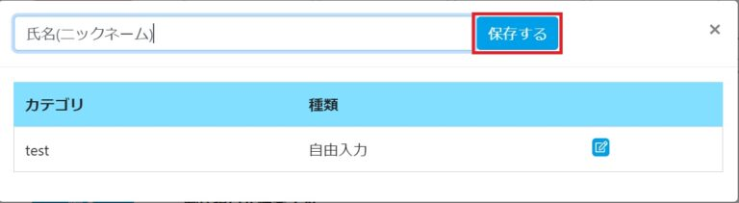

**カテゴリの変更方法**

一部の項目のカテゴリや既に設定されている種類に基づいた設定を変更することができます。  
こちらについては、項目によって変更方法などが異なるため以下でそれぞれ説明いたします。  
項目名は、初期設定時の名前です。

#### 項目の必須設定の変更

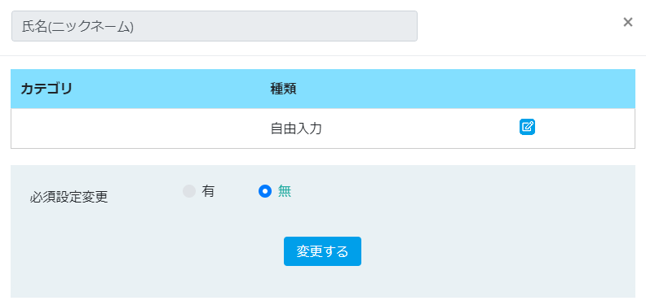

項目を編集する際に「必須設定変更」のラジオボタンを「有」または「無」に選択することで、その項目の入力を必須にするかしないかの設定を行うことができます。

**項目「氏名(ニックネーム)」**

項目「氏名(ニックネーム)」をクリックすると設定画面が開きます。  
既に登録されているカテゴリや種類が表示されますので、右側にある編集マークをクリックします。

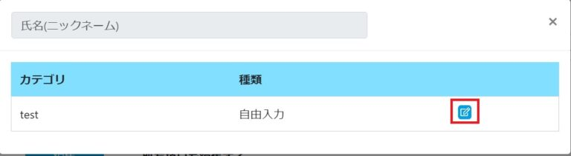

すると既に登録されている「カテゴリ」と「記載例」を変更することができます。  
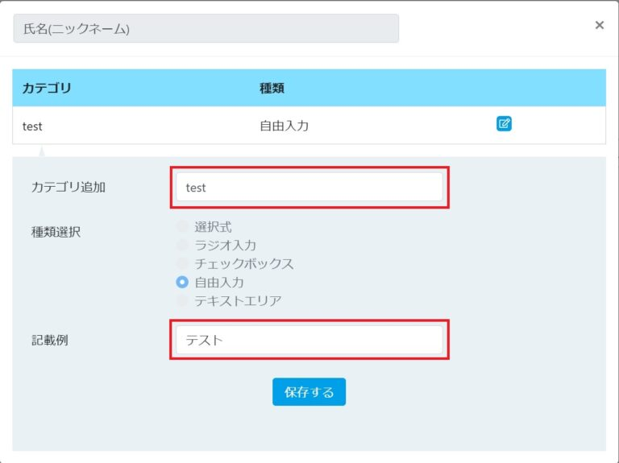

**ただし「種類選択」を変更することはできません。**

**項目「Eメール」**

項目「Eメール」をクリックすると設定画面が開きます。  
既に登録されているカテゴリや種類が表示されますが、編集マークは表示されず、こちらの項目は変更することができません。

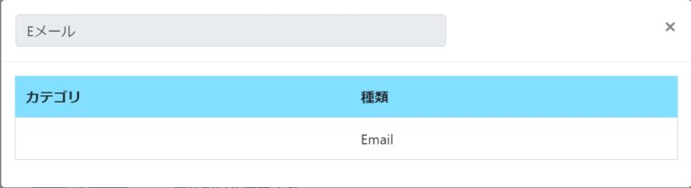

**項目「年齢」**

項目「年齢」をクリックすると設定画面が開きます。  
既に登録されているカテゴリや種類が表示されますが、編集マークは表示されず、こちらの項目は変更することができません。

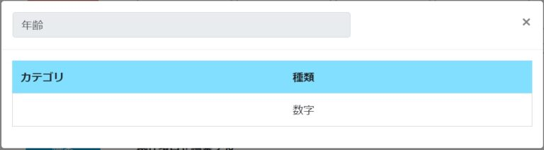

**項目「性別」**

項目「性別」をクリックすると設定画面が開きます。  
既に登録されているカテゴリや種類が表示されますので、右側にある編集マークをクリックします。

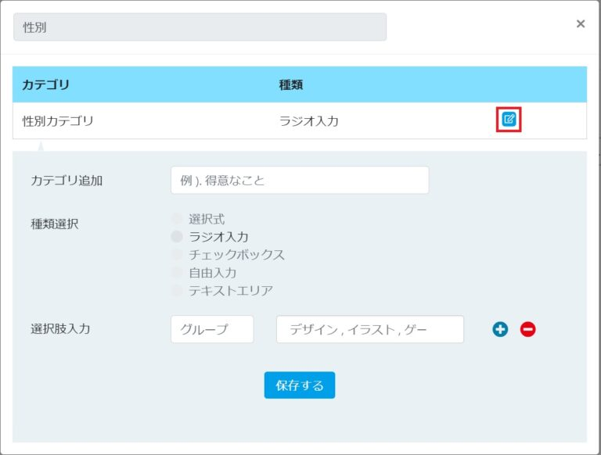  
  
すると既に登録されている「カテゴリ」と「選択肢入力」を変更することができます。  
「選択肢入力」はグループを新たに作り、増やすこともできます。

また、↑↓のボタンで順番を変更することもできます。

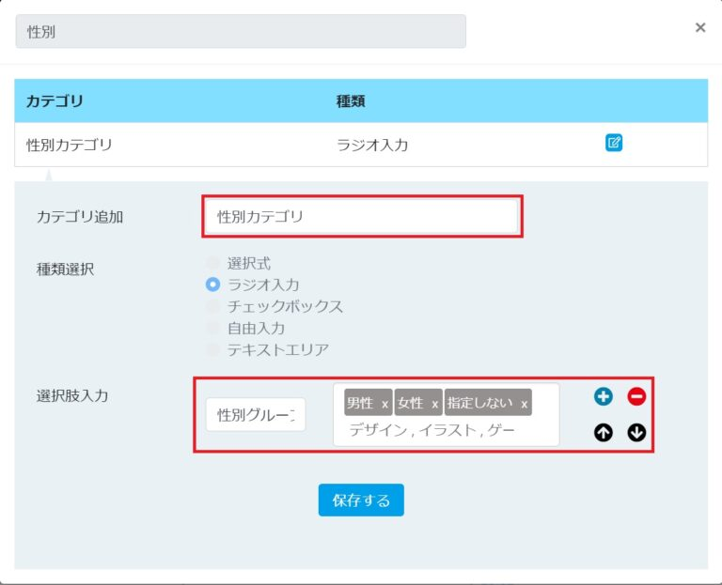  
  
**ただし「種類選択」を変更することはできません。**

**項目「希望就労エリア」**

項目「希望就労エリア」をクリックすると設定画面が開きます。  
項目「希望就労エリア」では、表示、非表示の切り替えを行うことができます。  
エリアごとに眼のマークがあり、こちらをクリックすると表示、非表示を切り替えることができます。  
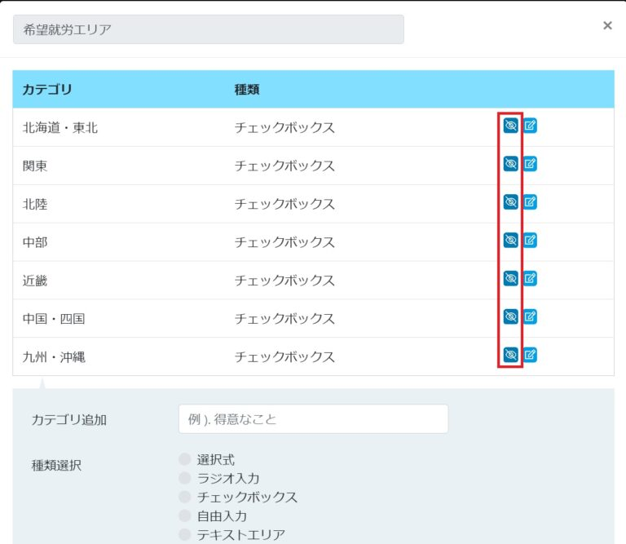  
既に登録されている「カテゴリ」や「選択肢入力」を変更する場合は、表示、非表示のボタンの右隣にある編集マークをクリックします。  
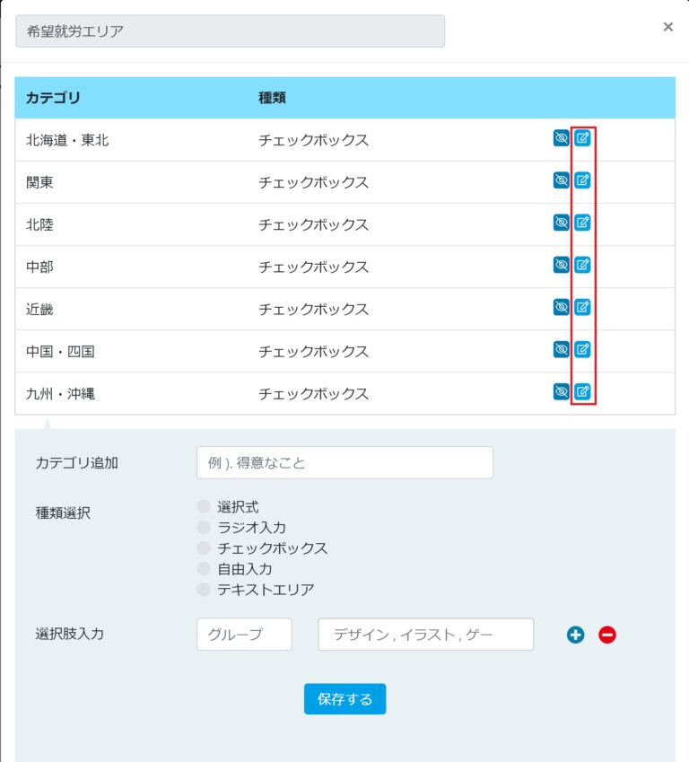

すると既に登録されている「カテゴリ」と「選択肢入力」を変更することができます。  
「選択肢入力」はグループを新たに作り、増やすこともできます。

また、↑↓のボタンで順番を変更することもできます。

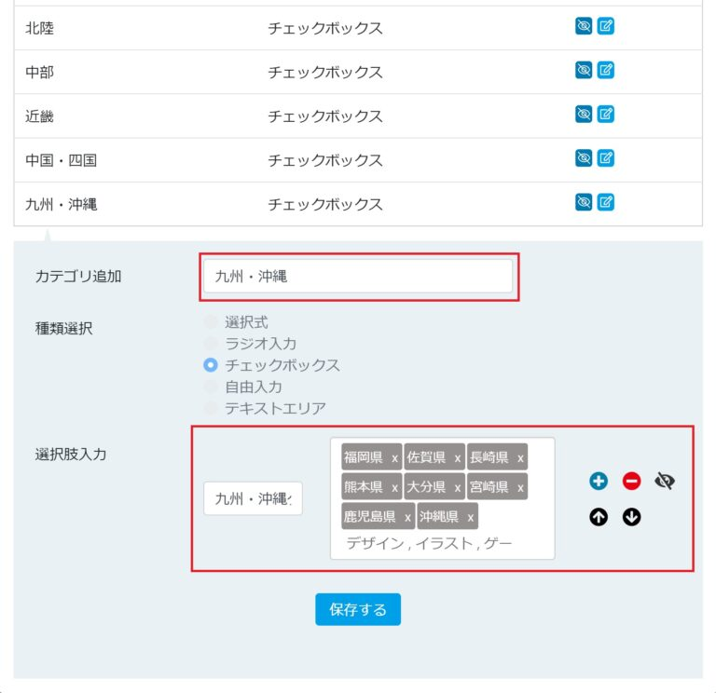  
  
**ただし「種類選択」を変更することはできません。**

**項目「活かせる経験、長所 項目選択」**

項目「活かせる経験、長所 項目選択」をクリックすると設定画面が開きます。  
既に登録されているカテゴリや種類が表示されますので、右側にある編集マークをクリックします。  
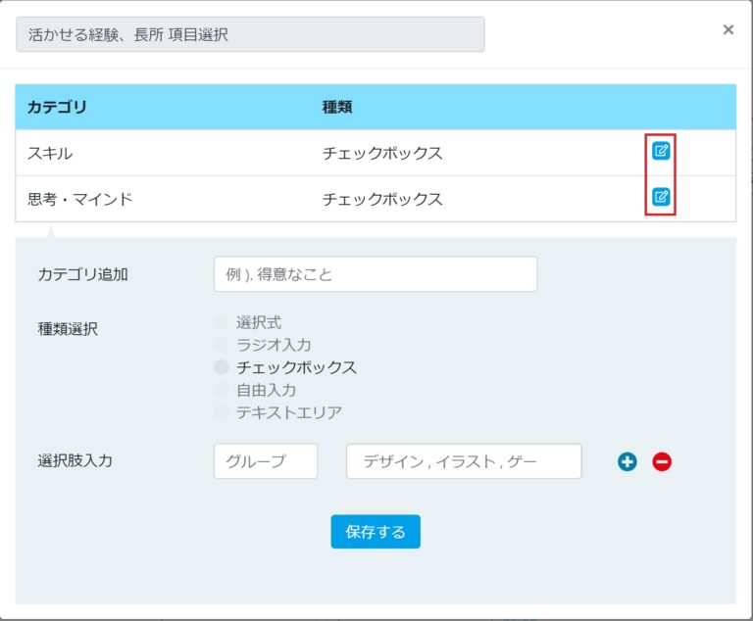  
すると既に登録されている「カテゴリ」と「選択肢入力」を変更することができます。  
「選択肢入力」はグループを新たに作り、増やすこともできます。

また、↑↓のボタンで順番を変更することもできます。

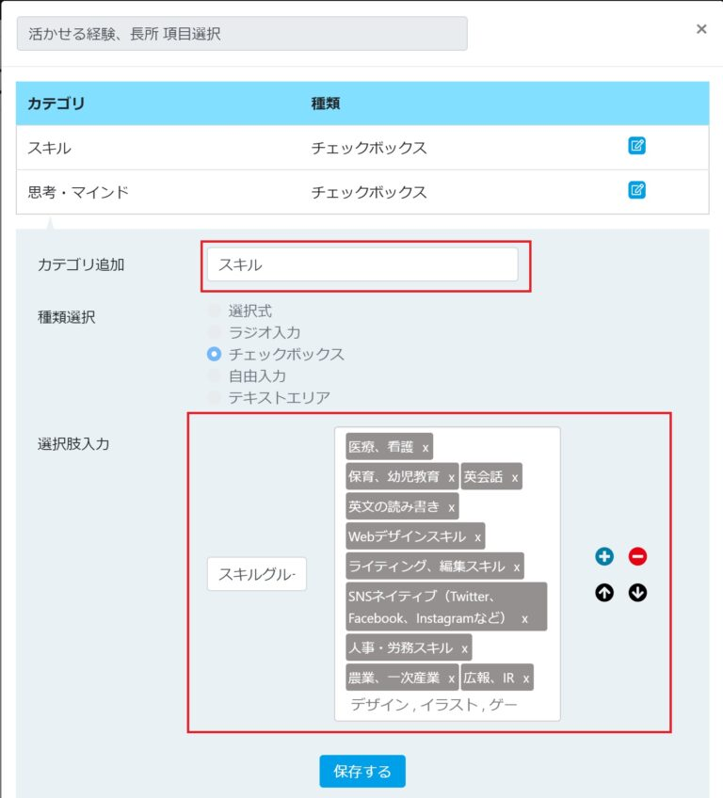  
  
**ただし「種類選択」を変更することはできません。**

**項目「活かせる経験、長所 テキスト」**

項目「活かせる経験、長所 テキスト」をクリックすると設定画面が開きます。  
既に登録されているカテゴリや種類が表示されますので、右側にある編集マークをクリックします。  
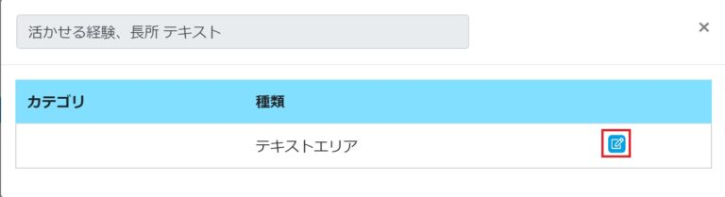  
すると既に登録されている「カテゴリ」と「記載例」を変更することができます。

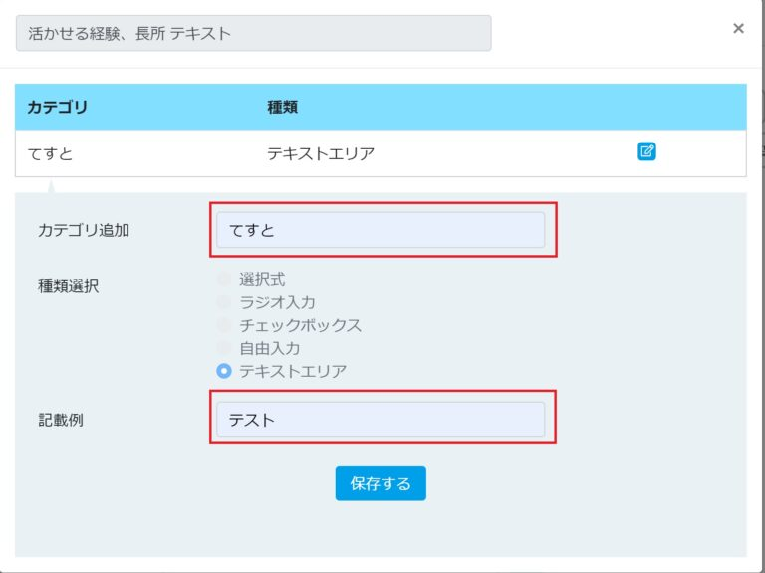  
**ただし「種類選択」を変更することはできません。**

**項目「行いたい役割 項目選択」**

項目「行いたい役割 項目選択」をクリックすると設定画面が開きます。  
既に登録されているカテゴリや種類が表示されますので、右側にある編集マークをクリックします。  
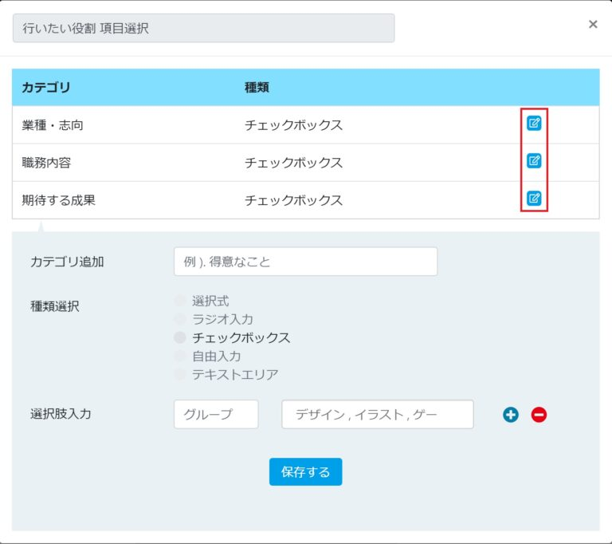  
すると既に登録されている「カテゴリ」と「選択肢入力」を変更することができます。  
「選択肢入力」はグループを新たに作り、増やすこともできます。

また、↑↓のボタンで順番を変更することもできます。

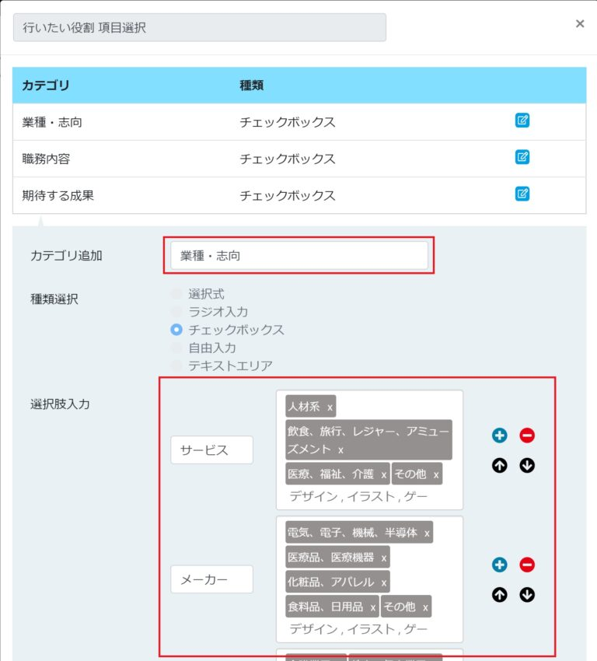  
  
**ただし「種類選択」を変更することはできません。**

**項目「好きなこと、やりたいこと テキスト」**

項目「好きなこと、やりたいこと テキスト」をクリックすると設定画面が開きます。  
既に登録されているカテゴリや種類が表示されますので、右側にある編集マークをクリックします。  
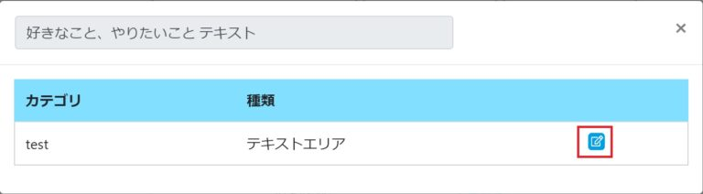  
すると既に登録されている「カテゴリ」と「記載例」を変更することができます。

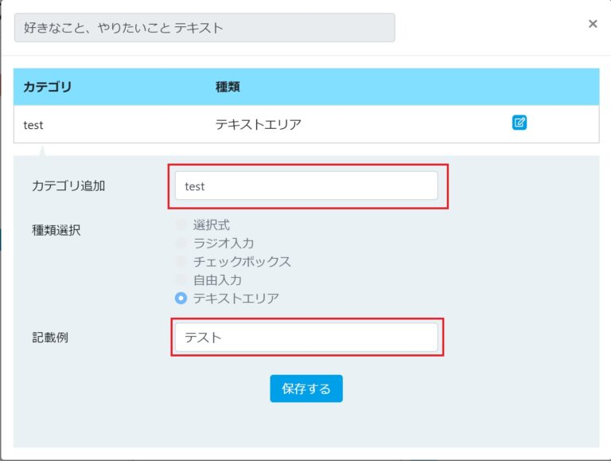  
  
**ただし「種類選択」を変更することはできません。**

**項目「支援者メモ」**

項目「支援者メモ」をクリックすると設定画面が開きます。  
既に登録されているカテゴリや種類が表示されますので、右側にある編集マークをクリックします。  
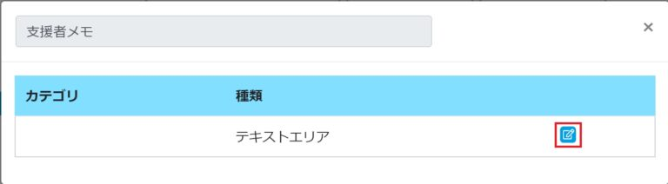  
すると既に登録されている「カテゴリ」と「記載例」を変更することができます。

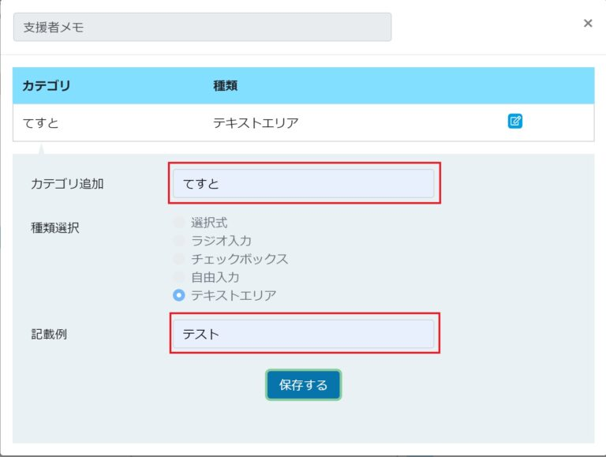  
  
**ただし「種類選択」を変更することはできません。**

**項目「状態」**

項目「状態」をクリックすると設定画面が開きます。  
既に登録されているカテゴリや種類が表示されますので、右側にある編集マークをクリックします。  
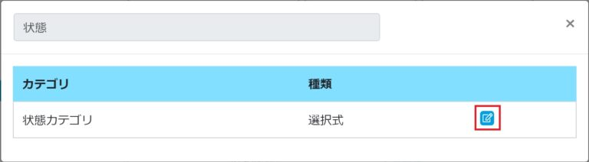

すると既に登録されている「カテゴリ」と「選択肢入力」などが表示されます。

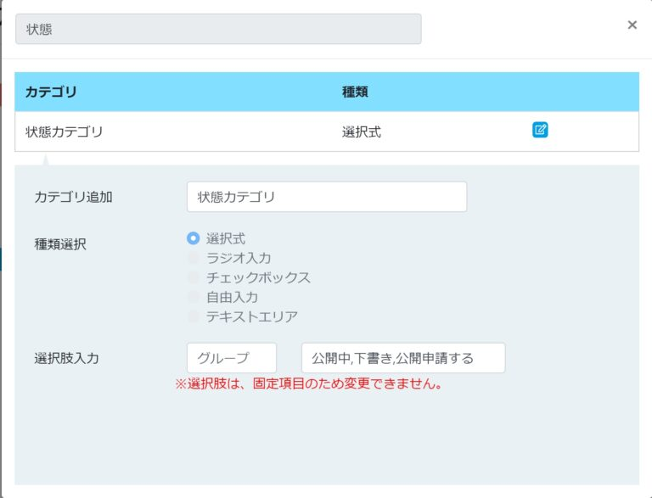  
  
こちらの項目は変更することができません。

**カテゴリの追加方法**

チェックボックスやラジオボタンなどの選択式の項目は、カテゴリを追加することができます。  
ただし一部項目では、テキストエリアやチェックボックスなど「種類選択」を自由に選ぶことができません。  
また、テキストエリアの項目は、カテゴリを追加することができません。  
項目名は、初期設定時の名前です。

**操作手順**

項目「性別」を例に、操作手順を説明いたします。  
項目「性別」をクリックすると設定画面が開きます。  
すると既に登録されているカテゴリが表示され、その下に登録用のフォームが表示されています。

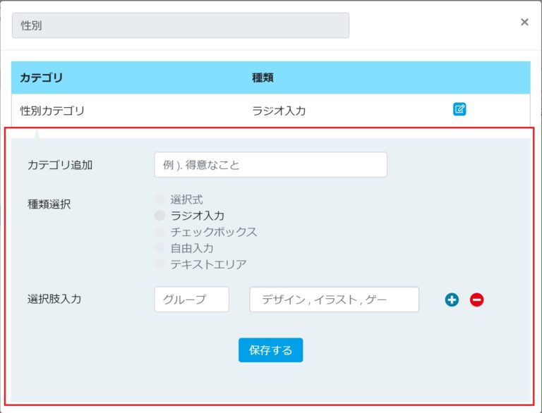  
  
「カテゴリ追加」にカテゴリ名、「種類選択」は、既にラジオ入力で登録されていますので、こちらを選択します。  
「選択肢入力」には、新たに項目名と選択肢を追加し、「保存する」ボタンをクリックすると新たに追加されます。

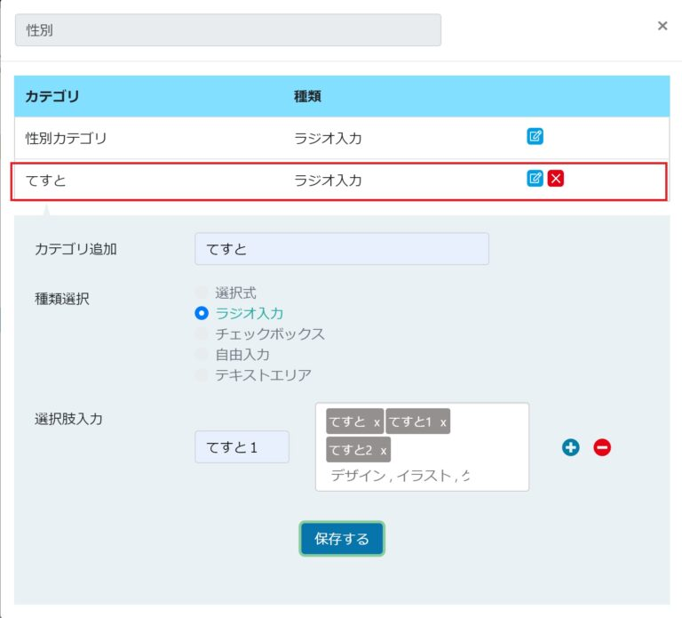

各選択式の項目は、「種類選択」を自由に選ぶことができませんが、項目「希望就労エリア」のみ選択することができます。

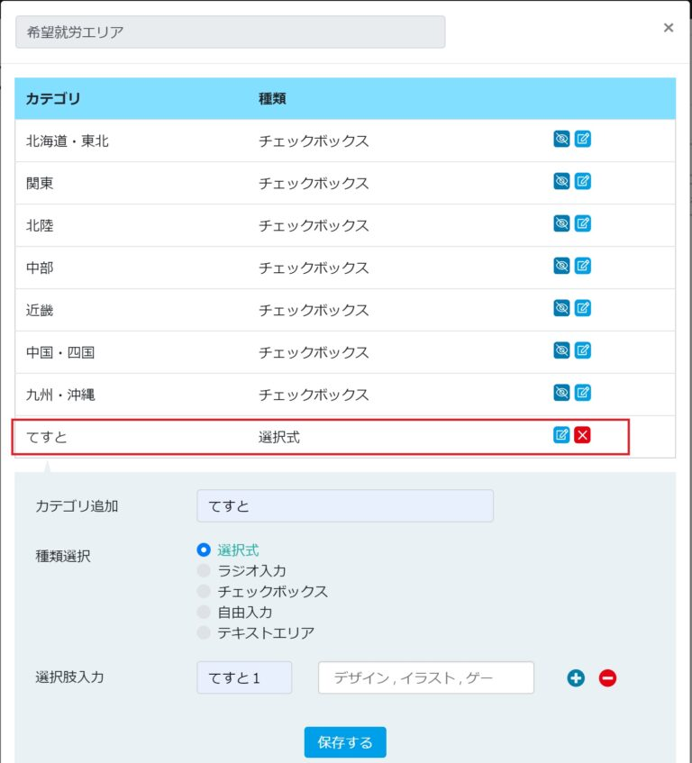

**編集後、アドミアカウント上での変化**

項目名を編集した場合、アドミアカウントの「検索項目」や「登録項目」にも反映されます。  
それでは、既に登録されている項目「氏名(ニックネーム)」の名前を「氏名(ニックネーム)編集」に変更してみます。

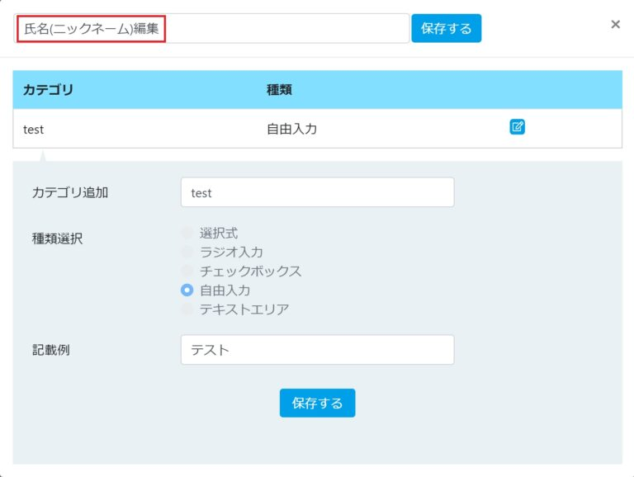

実際に編集した設定が、検索画面や登録画面、詳細画面に反映されているか確認してみます。  
まずは、アドミアカウントページの「検索」画面を開きます。

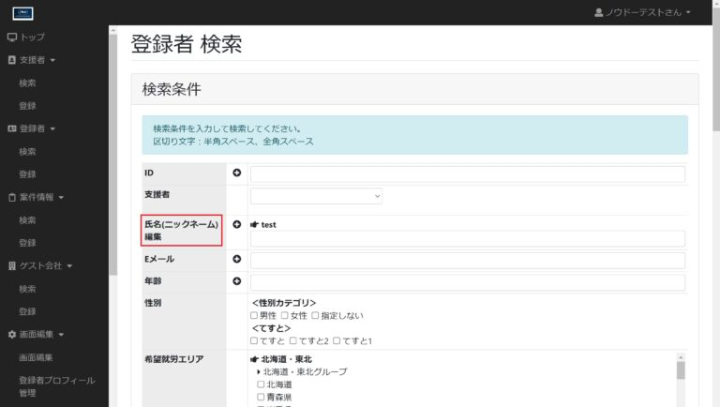  
  
次にアドミアカウントページの「登録」画面を確認してみます。

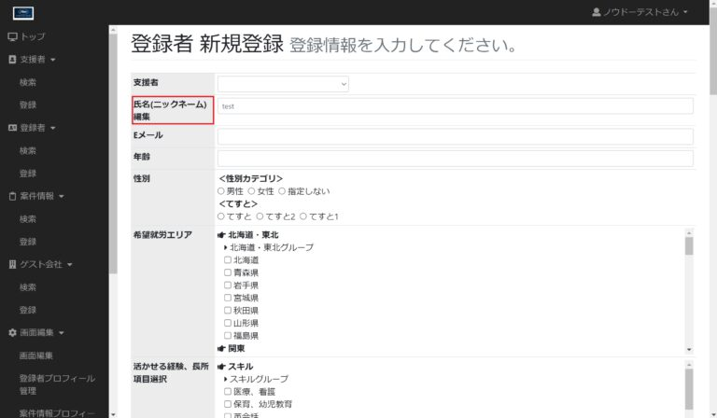

最後にアドミアカウントページの「詳細」画面を確認してみます。

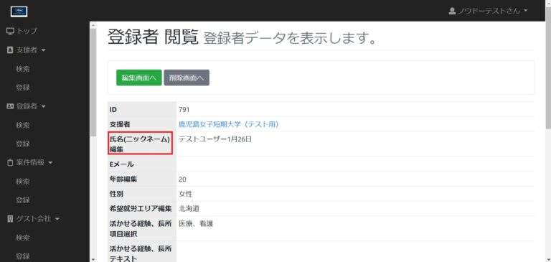

それぞれ編集した項目名が、反映されています。

**編集後、他のアカウントでの変化**

**ユーザーアカウント**

ユーザーアカウントでは、プロフィールページで登録者の情報を確認することができます。

こちらでも編集した内容が、反映されているのが確認できます。

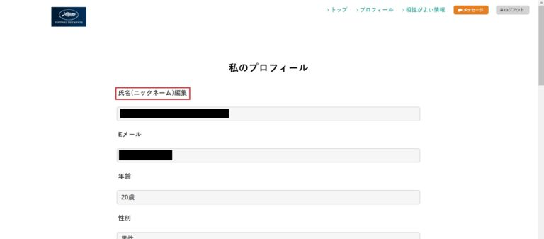

**企業アカウント**

企業アカウントでは、登録者の詳細ページで項目を確認することができます。  
登録者の詳細ページを閲覧する場合は、トップページにある「検索条件」で、登録者検索を行う必要があります。

※マニュアル > 使用マニュアル 企業アカウント > [トップページの見方](https://knowdo.co.jp/company_top_use1/)

検索後、一覧で検索結果が表示されるので、該当登録者をクリックすると詳細画面が表示されます。

こちらでも編集した内容が、反映されているのが確認できます。

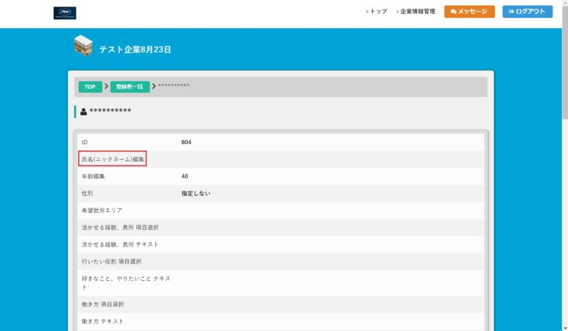

**支援者アカウント**

支援者アカウントでは、トップページにある「登録済みユーザー」と「ユーザー登録」で登録者の項目を確認することができます。

「登録済みユーザー」では、登録者が一覧で表示されています。  
こちらの中から該当の登録者をクリックしますと、登録者の詳細ページが開きます。  
詳細ページの項目にも反映されているのが確認できます。

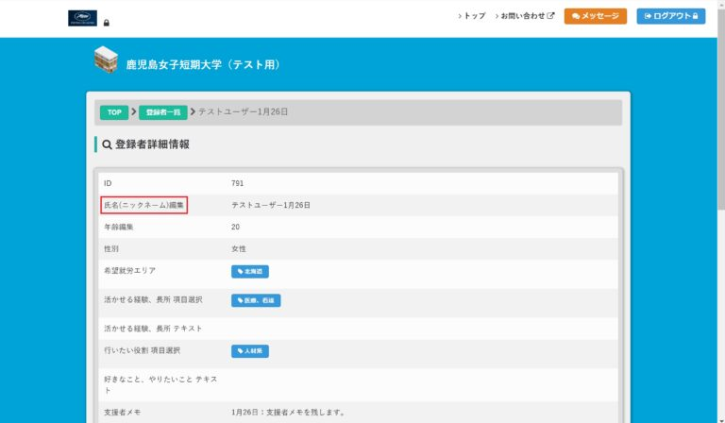  
「ユーザー登録」では、登録者を新規登録することができます。  
こちらの登録項目にも反映されているのが確認できます。

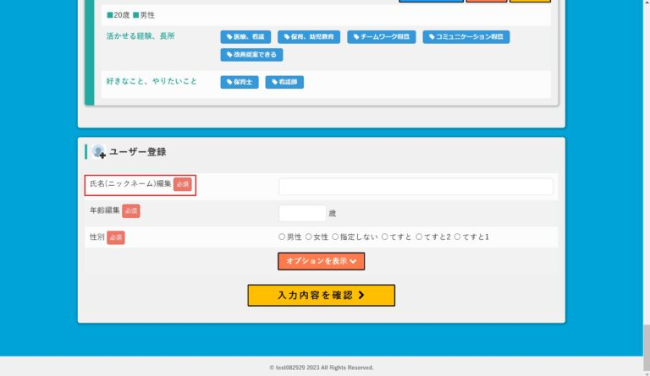

**編集**

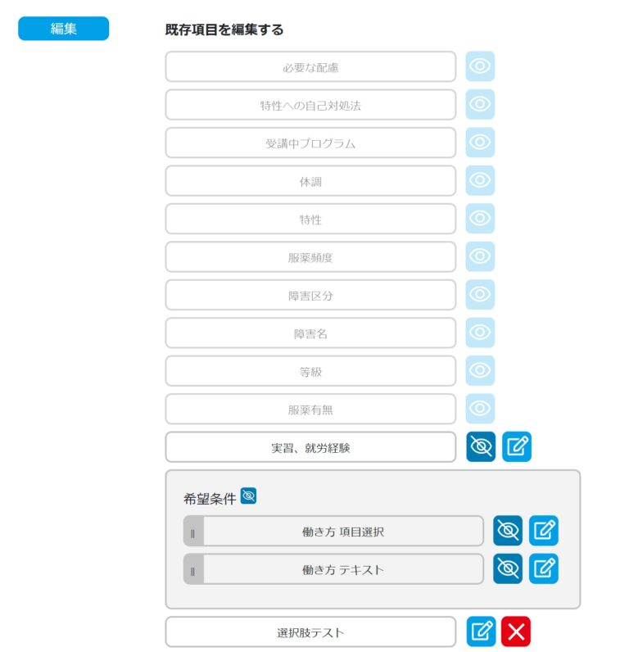  
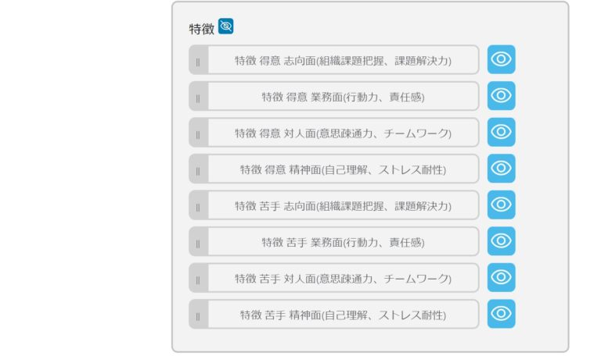

こちらは編集可能な項目となります。  
編集機能として、以下のものがあります。

**操作手順**

**表示・非表示**

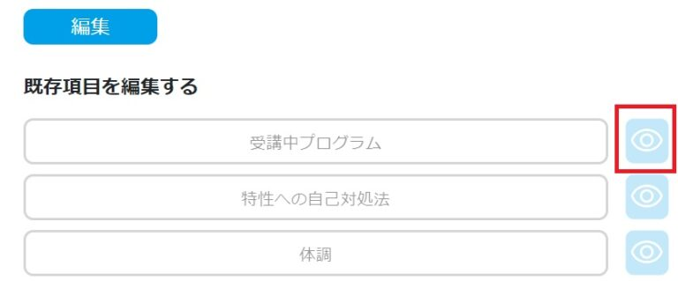

それぞれの項目の右隣に目のマークがありますが、こちらをクリックすることで、既に設定している項目の表示・非表示を切り替えることが出来ます。